**今日动态**

4.2 星期二 多云转小雨

班级人数：31人 今日实到：31人。

**区域游戏篇**  

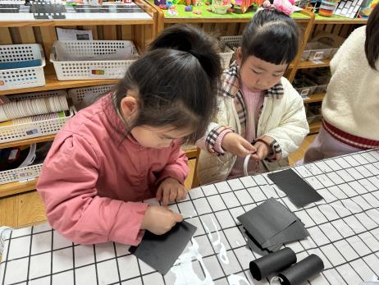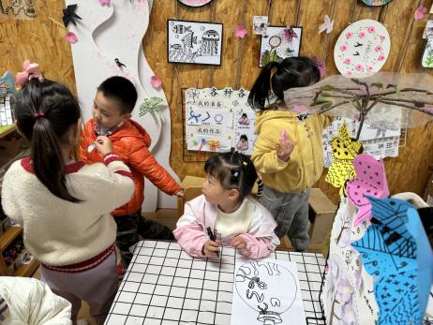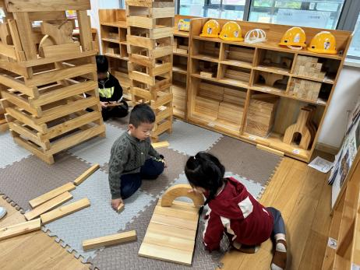

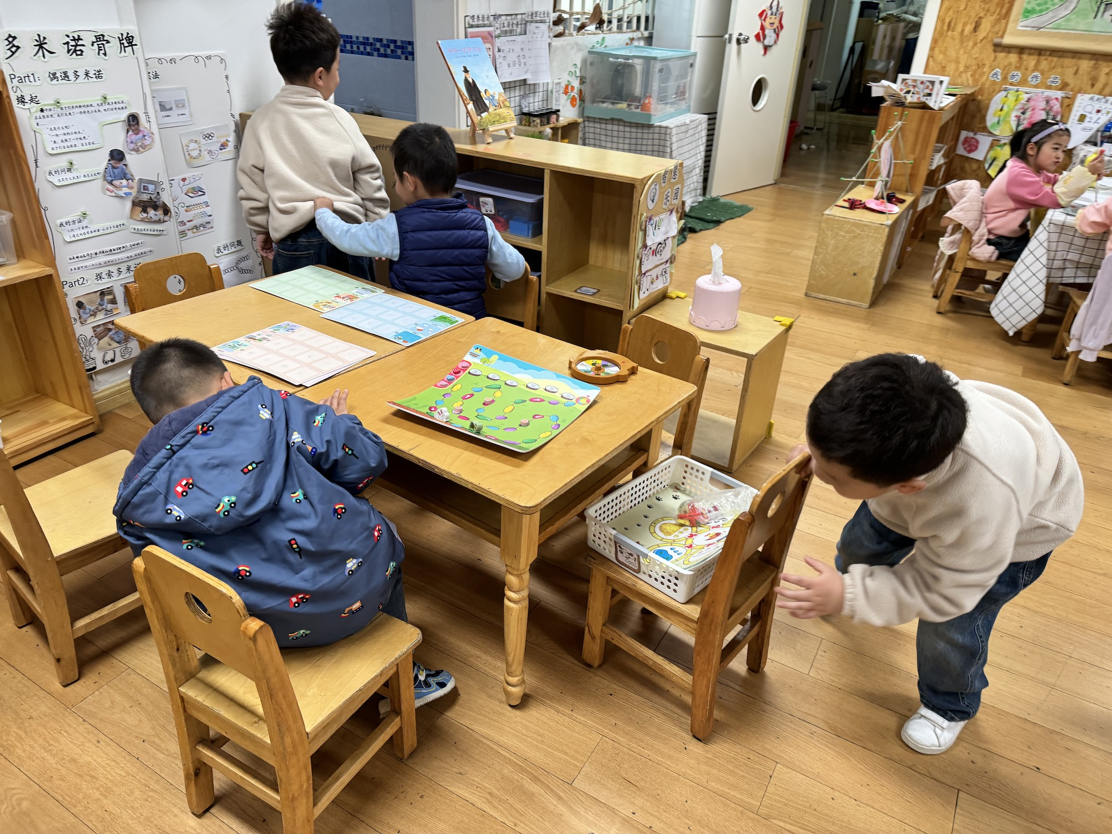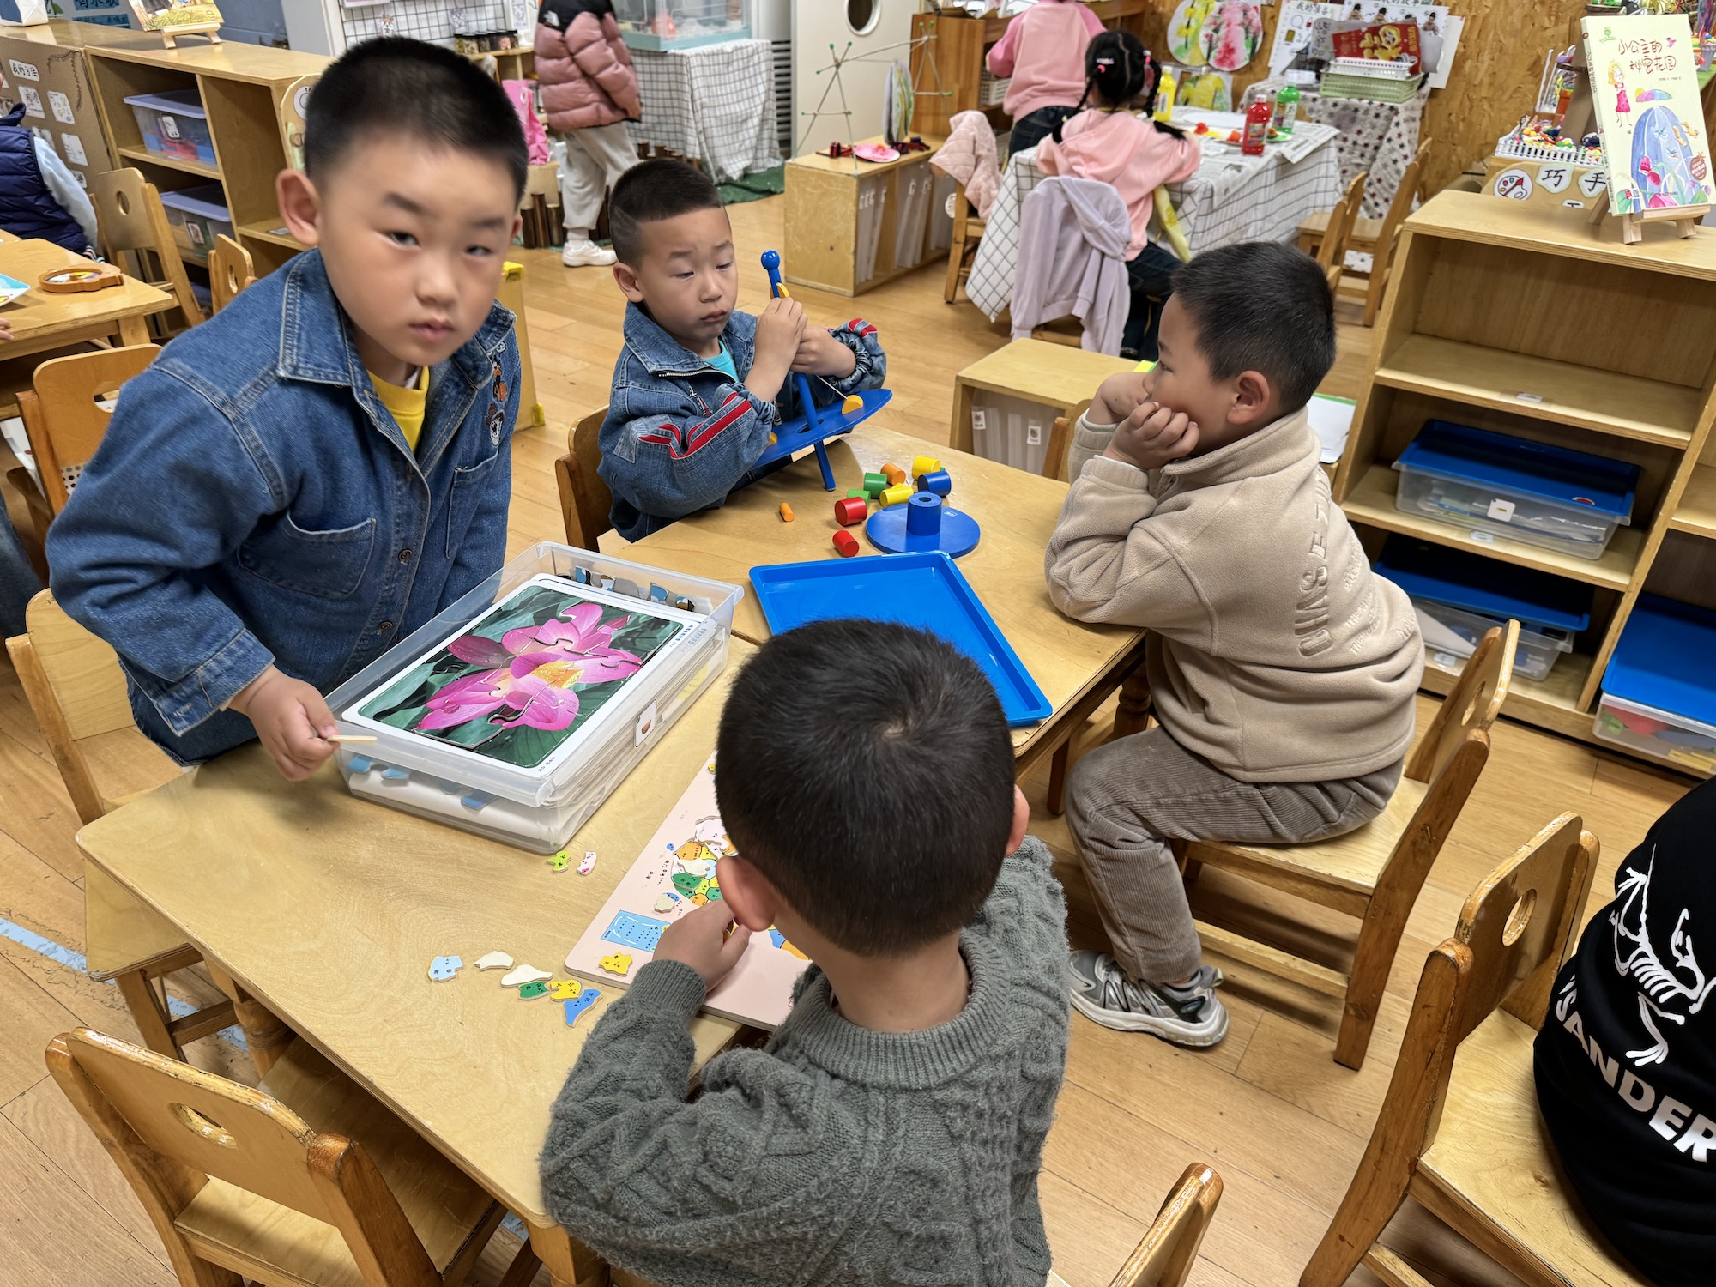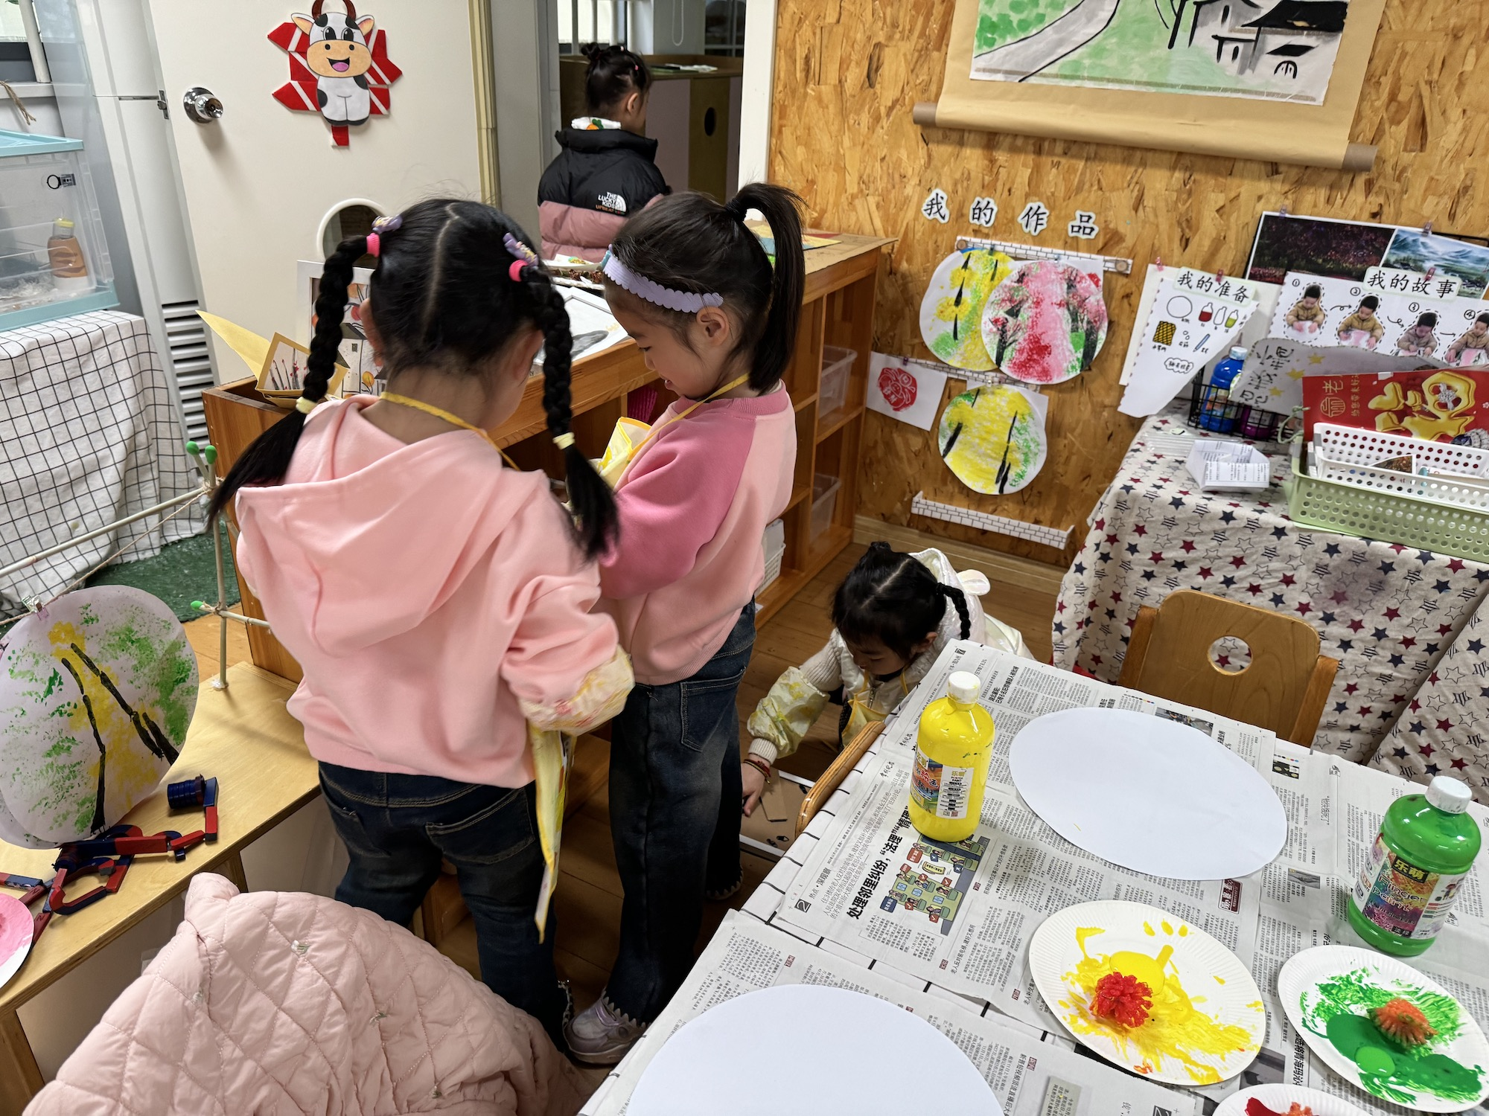

今天我们进行的区域游戏中，大部分幼儿来园较早，也能够早早地吃完早点开始游戏起来，还有个别幼儿吃早点时间较长，要加快速度咯。

**集体活动篇**  

1. **自制书签**

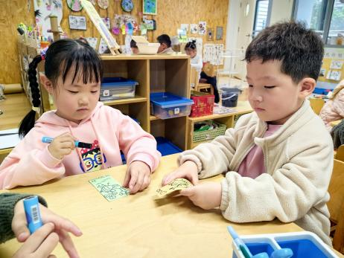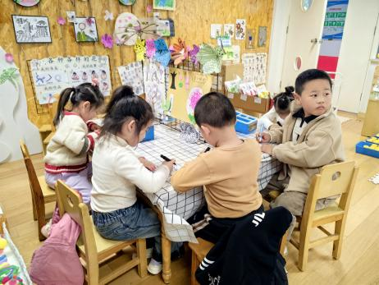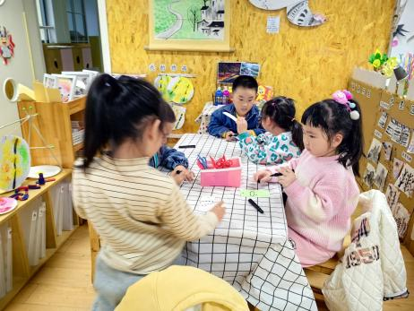

1. **介绍新玩具**

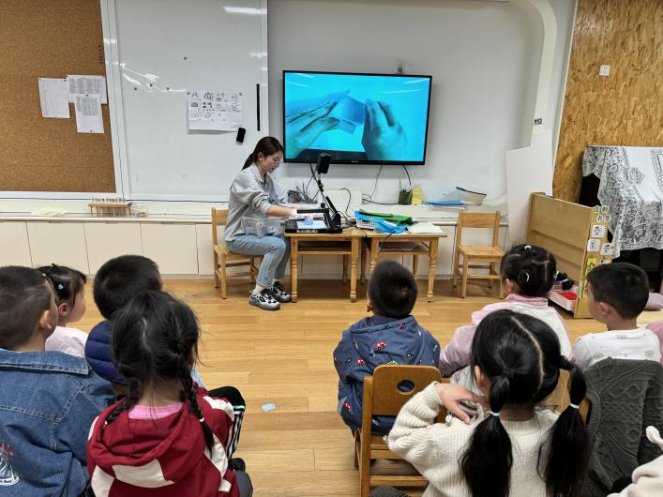

**一日生活篇**  

|  |  |  |  |  |  |
| --- | --- | --- | --- | --- | --- |
| **姓名** | **使用筷子 （熟练★、一般●）** | **进餐、午睡**  **（吃完睡着★、反之●）** | **姓名** | **情绪 （好★、一般●）** | **进餐、午睡**  **（吃完睡着★、反之●）** |
| **杨子宸** | **★** | **★** | **史芯宁** | **★** | **★** |
| **黄英豪** | **★** | **★** | **高语晴** | **★** | **★** |
| **蔡承轩** | **★** | **★** | **吕卓彤** | **★** | **★** |
| **梅语辰** | **★** | **★** | **刘若熙** | **★** | **★** |
| **于一鸣** | **★** | **★** | **丁趙妍** | **★** | **★** |
| **姜怀逸** | **★** | **★** | **李诗雨** | **★** | **★** |
| **姜怀兴** | **★** | **★** | **杨静宸** | **★** | **★** |
| **肖铭轩** | **请假** | **请假** | **朱宸钰** | **★** | **★** |
| **薛远憬** | **★** | **★** | **陈思予** | **★** | **★** |
| **马皓轩** | **★** | **★** | **于亦潇** | **★** | **★** |
| **冯俊杰** | **★** | **★** | **邢冰露** | **★** | **★** |
| **毛子源** | **★** | **★** | **刘星彤** | **★** | **★** |
| **李进强** | **★** | **★** | **顾一诺** | **★** | **★** |
| **王俊贤** | **★** | **★** | **刘张熙** | **★** | **★** |
| **王俊哲** | **★** | **★** | **田师齐** | **★** | **★** |
|  |  |  | **于依可** | **★** | **★** |

**今日早点：牛奶、小甜甜面包、花样饼干 水果香梨、蓝莓**

**今日午餐食谱：血糯米饭、百叶卷肉、春日合菜、罗宋汤**

执笔人：张洁